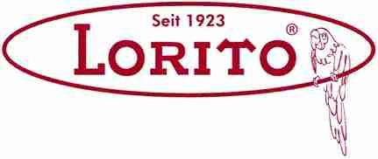

OTTO OEHME GmbH

Strapa Sport

Dieses Produkt ist keine gefährliche
Zubereitung gemäß Verordnung (EG)
Nr. 1272/2008 und erfordert daher nicht
die Erstellung einer Betriebsanweisung.

90584 Allersberg, Industriestraße 20 • 90581 Allersberg, Postfach 110 Banken: HypoVereinsbank Nürnberg 2 600 579 (BLZ 760 200 70)
Telefon 09176 / 98 05 -0 • Telefax 09176 / 98 05 55 IBAN DE 03760200700002600579 • BIC HYVDEMM460
Ust.-IdNr. DE 133 531 484 Sparkasse Mittelfranken-Süd 230 060 (BLZ 764 500 00)
Internet: www.oehme-lorito.de • E-mail: info@oehme-lorito.de IBAN DE 58764500000000230060 • BIC BYLADEM1SRS
Geschäftsführer: Carlos Oehme, Klaus Krisch
OTTO OEHME GMBH • Sitz 90584 Allersberg • Handelsregister des Amtsgerichtes Nürnberg, HRB 4318 • Gerichtsstand: 91126 Schwabach

